

**Nombre del alumno: Fanny Vanessa Sánchez Hernández**

# Nombre del profesor: Luis miguel Sánchez Hernández



**Licenciatura: ciencias de la educación**

**Mate**

**ria: intervención en docencia**

# Nombre del trabajo: supernota.

Ocosingo, Chiapas a 04 de abril del 2022.



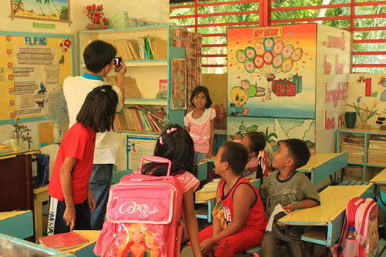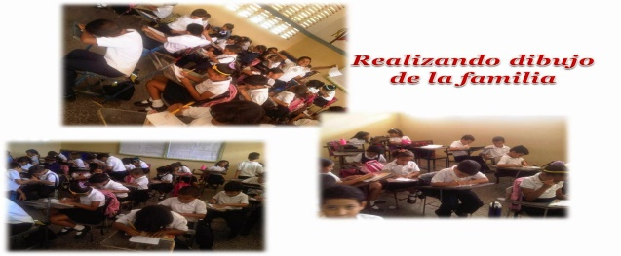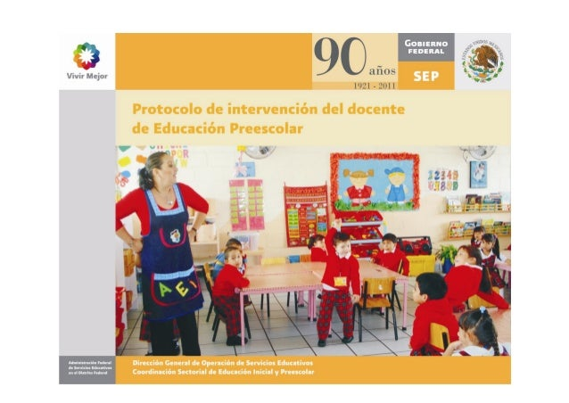

Principios y técnicas conductuales de aplicación a diversos colectivos en el aula

Cuestionarse, analizar y reflexionar sobre las conductas de los alumnos, compañeros y el entorno

Fundamentos de la intervención docente

Programas, procedimientos y técnicas de intervención correctiva y optimizadora sobre los problemas más relevantes del alumno en el aula

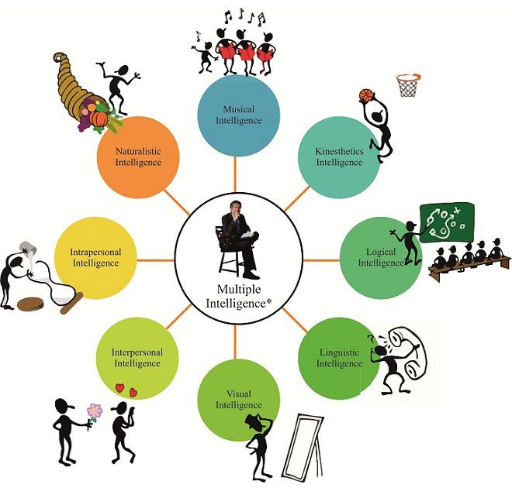

Técnicas para aprender o incrementar las conductas deseadas

Métodos para promover conductas

Estudio de la conducta observable para controlarla y predecirla. Su objetivo es conseguir una conducta determinada



En el aula es frecuente que algún alumno emita conductas no deseadas, con frecuencia también el reforzamiento de esas conductas y su consiguiente repetición, reside en la atención que le prestan el profesor y sus compañeros. Así, una manera de evitar el reforzamiento seria ignorar la conducta

Los reforzadores deben ser contingentes a las conductas deseadas, se debe especificar claramente la conducta que se quiere reforzar

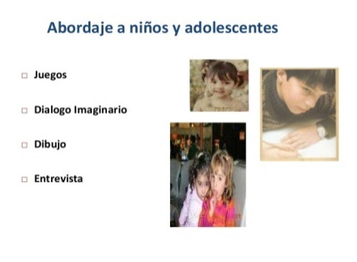

Métodos para suprimir o reducir las conductas no deseadas

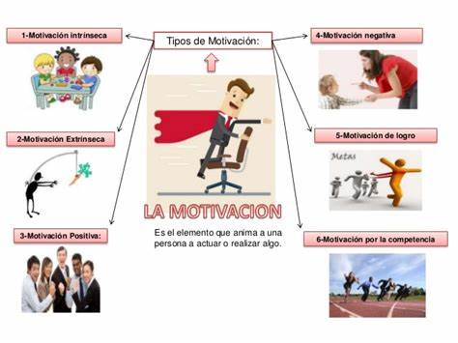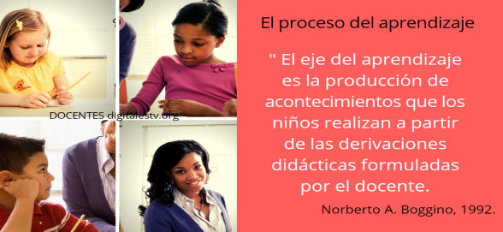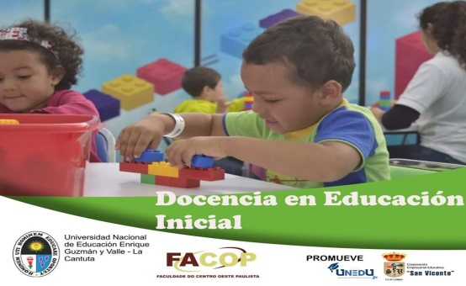

El refuerzo positivo encubierto: asocia estímulos agradables o desagradables, también imaginativos, de dicha conducta se incrementará o disminuirá, respectivamente, en la realidad

Técnicas cognitivas para la modificación de conducta

Análisis del modelo de desarrollo cognitivo que fortalecen la relación existente entre los modelos de desarrollo cognitivo y las técnicas de enseñanza de los docentes

Principios y técnicas cognitivas y emocionales de aplicación a diversos colectivos en el aula

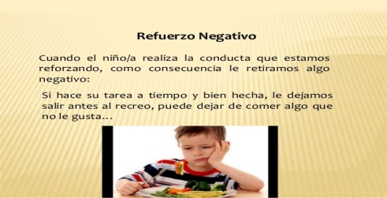

El refuerzo negativo encubierto: se pretende incrementar se asocia con el cese de un estímulo imaginario desagradable o aversivo para el alumno

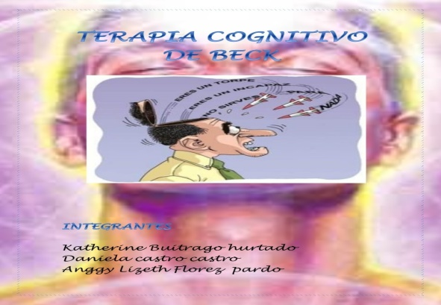

El autocontrol: objetivos en su conducta, los cuales, debe realizar periódicamente, llevando a cabo su seguimiento, evaluación y reforzamiento

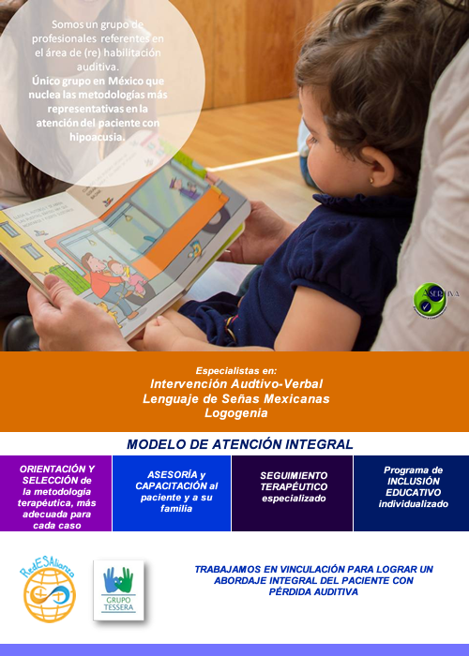

Terapia cognitiva: posibilidades en el campo educativo, especialmente en niveles iniciales y medios, ya que constituye un medio para sistematizar los procesos de actuación de la persona

Terapia asertiva: consiste en estimular al sujeto a que manifieste verbalmente sus emociones y sentimientos con toda libertad.

La autosugestión: técnica apropiada para alumnos inestables, impresionables, con bajo control emocional o faltos de fuerza de voluntad

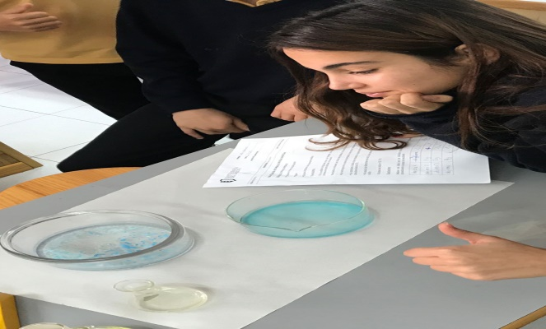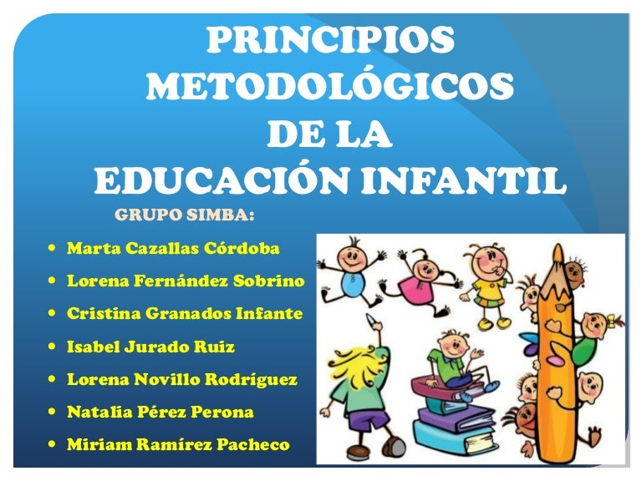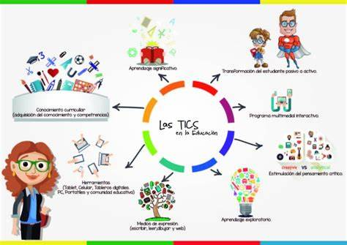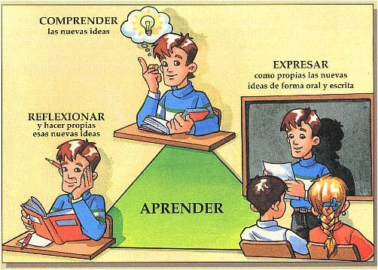

Principios metodológicos en formación continua

Principios que se centran fundamentalmente en la adaptación al nivel y expectativas del alumnado y en la creación de un ambiente positivo que favorezca el aprendizaje útil para la práctica profesional

Principios y técnicas educativas. Aplicación a diversos colectivos en el aula

Fomentar un aprendizaje práctico ajustado a las necesidades del alumnado

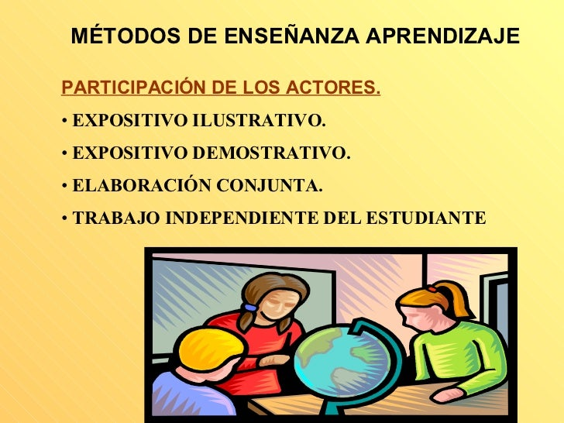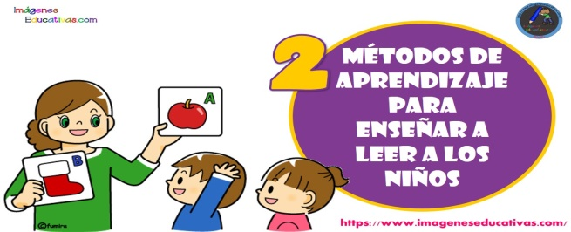

Favorecer un aprendizaje progresivo, partiendo de lo que se domina hasta alcanzar las competencias definidas en los objetivos

Conjunto de disponibilidades personales e instrumentales, que en la práctica formativa, deben organizarse para promover el aprendizaje

Métodos para el aprendizaje

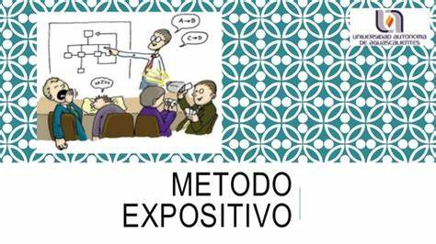

Situar al alumnado al inicio de cada acto didáctico sobre los objetivos a alcanzar, conjuntamente con los contenidos que se abordará

Los métodos expositivos

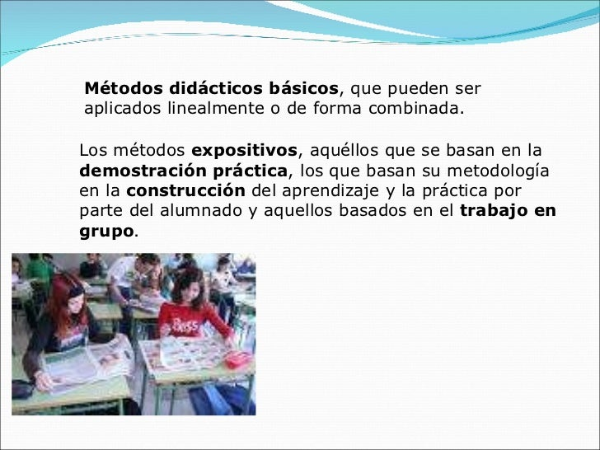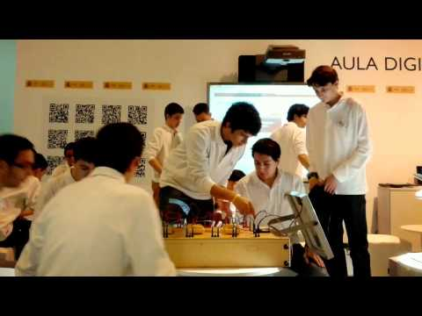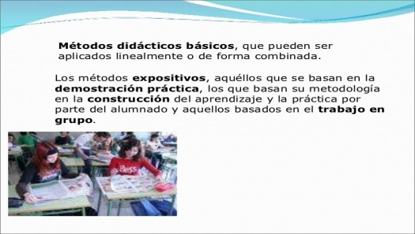

métodos en los que el/la docente y el alumnado intervienen activamente en la construcción del aprendizaje

Se caracteriza por la claridad en la presentación de la información al alumnado y se apoya en la exposición oral de una o varias personas expertas en el contenido de la unidad didáctica o tema que se expone (conferencia, simposio, panel, mesa redonda, etc.)

Los métodos basados en la demostración practica



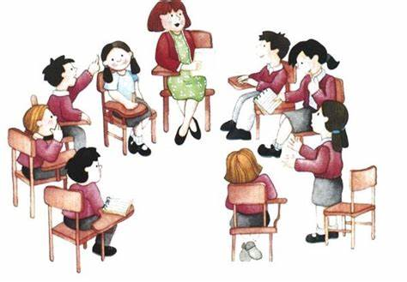

Acciones formativas donde los participantes ya dominan el conocimiento objeto de estudio, centrándose el interés en que los participantes se conviertan en agentes de su propia formación, a través de la investigación personal, el contacto con la realidad objeto de estudio y las experiencias del grupo de trabajo

Las técnicas didácticas de carácter explicativo

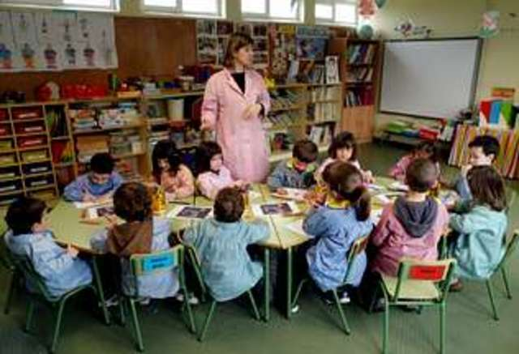

se pretende que cada alumno/a, por medio de las explicaciones, comprenda datos, métodos, procedimientos o conceptos, relacionados con los ya adquiridos y estructurándolos de forma individual

La simulación: proporciona un aprendizaje de conocimientos y habilidades sobre situaciones prácticamente reales

Técnicas de aprendizaje demostrativo

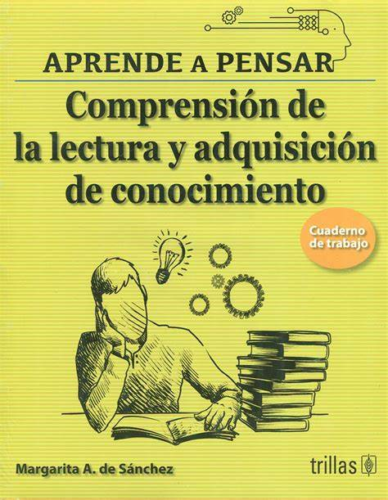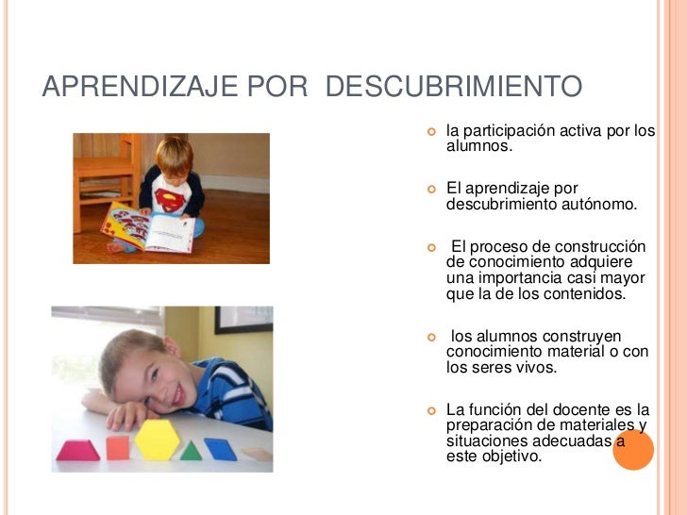

La experiencia demuestra que el aprendizaje que se ha producido a través del uso de esta técnica, permite la profundización en los temas y produce satisfacción en el alumnado

Técnicas de trabajo en grupo

Favorece la adquisición de objetivos de comprensión y aplicación, potenciando el descubrimiento de estructuras profundas

Técnicas de descubrimiento



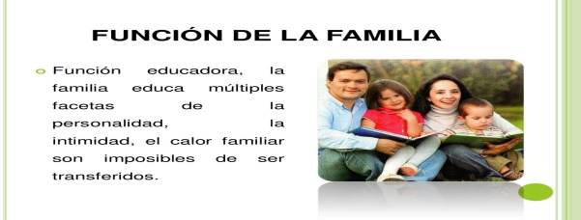

Construir un ambiente familiar de respeto, afecto y apoyo para el desempeño escolar, en el que se fomente la escucha activa para conocer las necesidades e interés de sus hijos

Funciones de la familia

Intervención con las familias de los alumnos objeto de intervención

El ambiente familiar y escolar son los que más influyen en el desarrollo del individuo y su proceso educativo, es fundamental la colaboración entre todos aquellos que intervienen en el desarrollo y formación del niño.

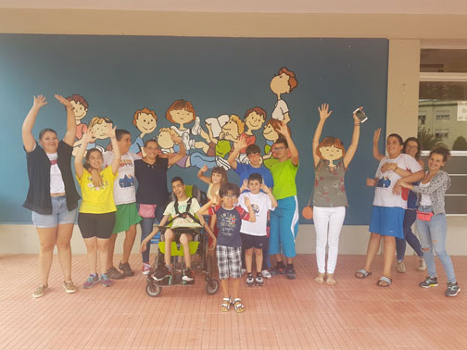

Respaldo familiar

Es muy importante intentar aumentar y mejorar el compromiso de los padres con sus hijos y las relaciones con el centro, para poder tomar medidas conjuntas

Universidad del sureste

“programas procedimientos y técnicas de intervención correctiva y optimizadora sobre los problemas mas relevantes del alumno en el aula”

*Intervención en docencia*

*Comitán de Domínguez, Chiapas. Enero-abril 2022.*